

ISTITUTO TECNICO TECNOLOGICO MARCONI

Percorso di Alta Formazione Professionale per
TECNICO SUPERIORE PER L’AUTOMAZIONE
ED I SISTEMI MECCATRONICI

ELABORATO FINALE

SCHEDA PER IL CONTROLLO TEMPERATURA DI UN FORNO PER LA SALDATURA DI COMPONENTI SMD

Relatore:
Titolo Nome Cognome
Correlatore:  Titolo Nome Cognome |  | Diplomando:  Aris Tomaselli  Matricola: AI/0209/2021

Edizione 2020-2021

SOMMARIO

ABSTRACT 6

FEATURE 6
Output 6
Interfacce 6
Altro 6

ALIMENTAZIONE 7

ALIMENTAZIONE PRINCIPALE 7
Fusibile 7
Varistore 8
NTC 8

BASSA TENSIONE 9

MICROCONTROLLORE 10

PANORAMICA 10

OSCILLATORE 10

PROGRAMMAZIONE 11

SENSORISTICA 12

RILEVATORE ZERO-CROSSING 12

SENSORI DI CORRENTE E TENSIONE 14
Corrente 14
Tensione 15

SENSORI DI TEMPERATURA 17
Termocoppie 17
NTC 17

OUTPUT 18

ATTUAZIONE SSR 18

ATTUAZIONE VENTOLA 18

INTERFACCE 20

LISTA FIGURE

Figure 1: Schema alimentazione 5

Figure 2: 3D render della scheda 7

Figure 3: Schema convertitore DC-DC 7

Figure 4: schema filtraggio alimentazioni 7

Figure 5: Schema microcontrollore 8

Figure 6: Schema oscillatore MCU 8

Figure 7: Connettore di programmazione 9

Figure 8: circuito zero-crossing 10

Figure 9: simulazione ZC 10

Figure 10: forme d'onda ZC simulato 11

Figure 11: amplificatore termocoppia 12

Figure 12: Circuito NTC 12

Figure 13: Schema attuazione SSR 13

Figure 14: Schema attuazione ventola 13

ABSTRACT

Il progetto mira a convertire un vecchio forno da cucina in un forno a rifusione per saldare componenti SMD su PCB. Per farlo, è necessario rimuovere il vecchio meccanismo che controlla la temperatura, le modalità e il tempo di cottura e sviluppare un nuovo sistema di controllo. Questo nuovo sistema prevede una nuova scheda che deve essere in grado di controllare attentamente la temperatura nel tempo all'interno della camera del forno, poiché la saldatura di componentistica SMD è un processo delicato che deve rispettare dei profili di temperatura indicati dal produttore, garantendo così che i componenti non vengano danneggiati durante l'operazione. La nuova scheda di controllo che d’ora in avanti si indicherà con “controller board” è progettata per essere il più generica possibile e quindi in grado di gestire non solo un forno, ma, con alcune modifiche al firmware, può essere utilizzata ovunque ci sia una temperatura da controllare, ad esempio in una camera climatica o in una “heated chamber” per stampante FDM.
Il design si basa su componenti già disponibili in laboratorio e, per ridurre ulteriormente il costo totale del progetto, alcune delle PCB sono auto-incise e i componenti sono saldati a mano. Inoltre, il progetto è destinato a essere rilasciato come open-source.

FEATURE

Sensoristica

Due amplificatori per termocoppie tipo K
Due NTC
Rilevatore Zero-crossing isolato
Due rilevatori di tensione di rete isolati
Due rilevatori di corrente di rete isolati

Output

Due output open-drain
Output open-drain con controllo PWM

Interfacce

Convertitore USB seriale
Linea RS-485 protetta
Interfaccia utente con display e pulsanti

Altro

Uscita 3,3V a bassa potenza
Uscita 5V a bassa potenza

ALIMENTAZIONE

ALIMENTAZIONE PRINCIPALE
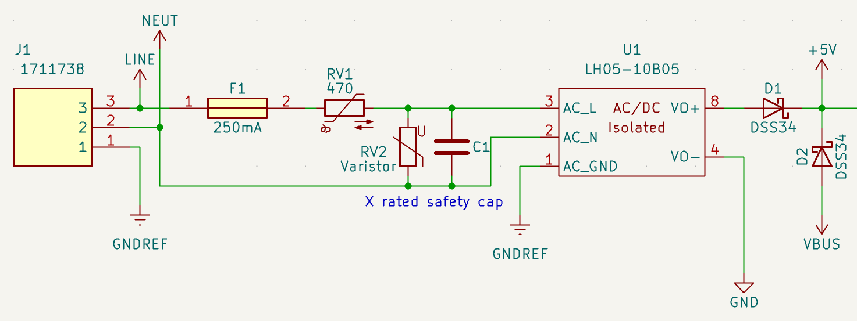Figure 1: schema alimentazione
L'alimentazione principale per la scheda è fornita dalla rete elettrica. Un convertitore AC-DC integrato e isolato (fino a 3KV) raddrizza e abbassa la tensione da 230 VAC 60Hz a 5V DC. La protezione dell'ingresso coinvolge una combinazione di componenti (fusibile, varistor, NTC) per salvaguardare il convertitore e i circuiti collegati da anomalie e condizioni di sovratensione elettrica.

Fusibile

Il fusibile F1 è un componente essenziale nella protezione d'ingresso della scheda, che, collegato in serie, protegge da flussi di corrente eccessivi che possono derivare da un corto circuito o altri eventi imprevisti. Quando la corrente attraverso il fusibile supera il suo valore nominale, l'elemento interno del fusibile si riscalda al punto di fondere, aprendo il circuito e disconnettendo la fonte di alimentazione dal convertitore. Il fusibile è valutato con un valore di corrente leggermente superiore alla corrente di esercizio massima prevista dal circuito, ma comunque abbastanza basso da evitare danni al convertitore in caso di guasto. La potenza massima in uscita dal convertitore ècon un efficienzadell’ 87%, la potenza in ingresso necessaria risultae con la tensione d’ingresso , la corrente nominale di ingresso è

Varistore

Un varistore è il semiconduttore collegato in parallelo ai terminali di ingresso del convertitore. I varistori sono progettati per proteggere da sovratensioni, picchi di tensione e transitori che possono verificarsi nella linea di alimentazione. In condizioni di funzionamento nominali, il varistore ha un’impedenza elevata e non influenza il circuito. Quando si verifica un picco di tensione o un transitorio, la resistenza del varistore diminuisce rapidamente, consentendo di assorbire e dissipare l'energia in eccesso deviando la corrente di sovratensione lontano dal convertitore. Il varistore RV2 è selezionato in base alla sua tensione nominale ed ha una tensione nominale leggermente superiore alla tensione di ingresso massima prevista di per il convertitore.

NTC

Il termistore NTC funge da limitatore di corrente di spunto presentando inizialmente una resistenza elevata per limitare l'impulso di corrente durante l'accensione. Man mano che si riscalda a causa della corrente che ci scorre attraverso, la sua resistenza diminuisce rapidamente, consentendo al circuito di operare a corrente nominale una volta raggiunta la sua temperatura di stato stazionario. Questo comportamento aiuta a proteggere i componenti, a ridurre lo stress sulla fonte di alimentazione e a garantire il funzionamento sicuro e stabile di circuiti e alimentatori.

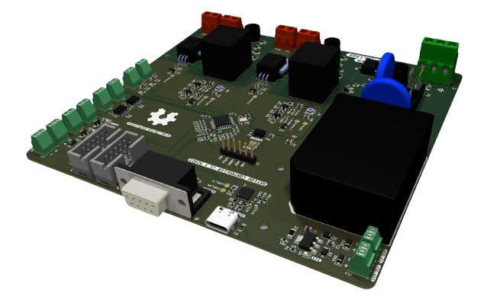Figure 2: 3D render della scheda

BASSA TENSIONE

La logica sulla scheda richiede una tensione di 3,3V, quindi i 5V provenienti o dal convertitore AC-DC o dal connettore USB tipo C montato sulla scheda (VBUS) devono essere regolati. Un regolatore di tensione monolitico AP1117 U2 abbassa la tensione a 3,3V e fornisce fino ad un massimo di 1A di corrente. L'uscita è protetta da un fusibile polimerico ripristinabile da 500mA più che sufficienti per alimentare l’intera scheda che consuma 160mA, e un LED indica la presenza dei 3,3V. I condensatori d’ingresso e d’uscita posizionati secondo le specifiche del datasheet, contribuiscono a ridurre il ripple e a stabilizzare il regolatore di tensione lineare. Per migliorare ulteriormente del rumore, è presente una piccola ferrite in uscita dal regolatore.
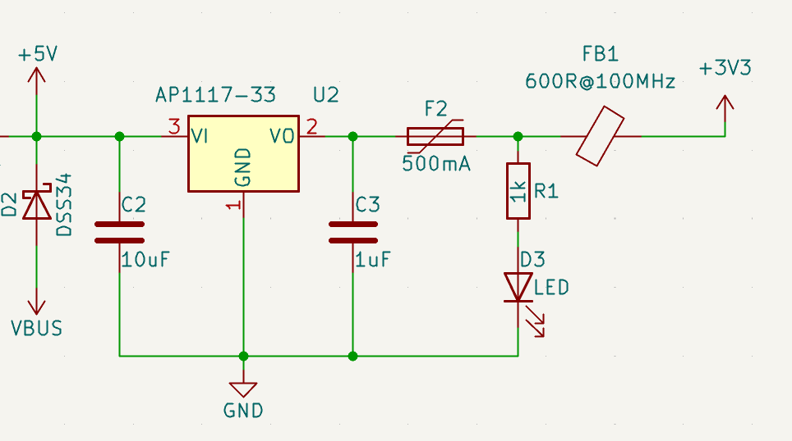Figure 3: schema convertitore DC-DC
L’alimentazione del microcontrollore e l'alimentazione analogica per i sensori sono dotate di ulteriori ferriti e condensatori di de-coupling al fine di ridurre al minimo il rumore. I valori di questi condensatori e ferrite sono stati selezionati tra i componenti già disponibili nel laboratorio in maniere sperimentale. Questo processo di selezione ha coinvolto tentativi ed errori per identificare i componenti che offrivano le migliori prestazioni in termini di riduzione del rumore.
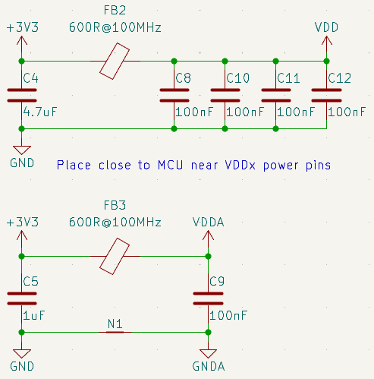Figure 4: schema filtraggio alimentazioni

MICROCONTROLLORE

PANORAMICA

L’STM32F030CCT6 di STMicroelectronics è l’unita di elaborazione e gestione della scheda. Questo microcontrollore ARM a 48 pin è stato scelto perché economico, con una toolchain integrata e affidabile, ampiamente utilizzato e con un grande supporto dalla community, nonché racchiuso in un package con cui è facile lavorare a mano,. Offre numerose funzionalità, tra cui abbastanza memoria per gestire l'astrazione dell'interfaccia utente.
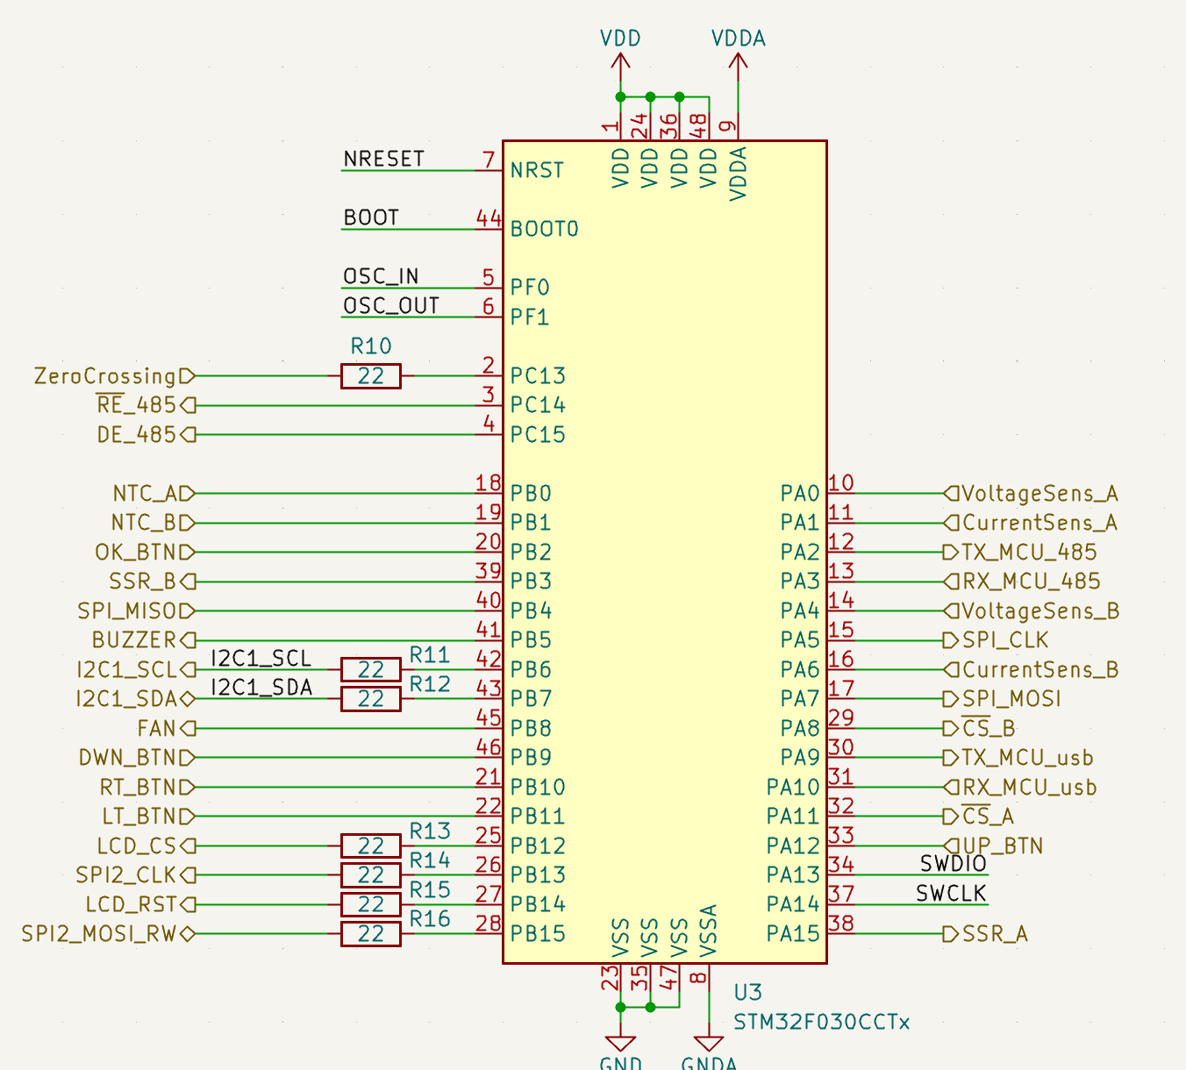Figure 5: schema microcontrollore
Tra le caratteristiche necessarie al ci sono:
- I2C Fast Mode
- Due linee SPI a 18MHz
- Sei USART
- ADC a 12 bit con 16+2 canali
- Contatori e timer
- GPIO con interrupt
E molte altre periferiche e funzionalità non necessarie al progetto

OSCILLATORE

Un oscillatore esterno da 8MHz come da datasheet è stato selezionato come sorgente di clock per l'MCU per migliorare la stabilità a lungo termine e il jitter termico della frequenza. Il corretto funzionamento dell'oscillatore dipende da due condensatori esterni,e , e da qualsiasi
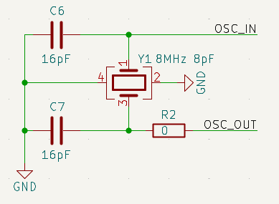Figure 6: schema oscillatore MCU
capacità parassita sulla PCB (non considerata nel calcolo).
La capacità ottimale per il cristallo è indicata nel datasheet, equivale a 8pF ed è data da:

PROGRAMMAZIONE
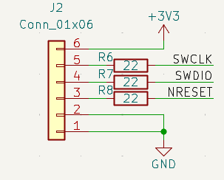Figure 7: connettore di programmazione

Un connettore da 2.54mm J2, viene utilizzato per collegare un programmatore compatibile alla scheda. Questo programmatore può essere STlink o più semplicemente si può collegare la parte di programmatore integrato in una scheda NUCLEO sempre di STMicroelectronics. In entrambi i casi, è necessario un collegamento ad hoc.

SENSORISTICA

RILEVATORE ZERO-CROSSING

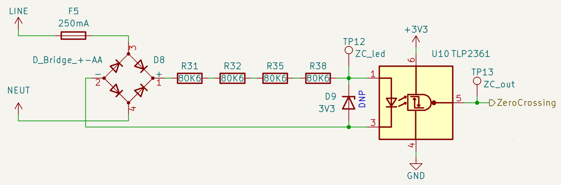Figure 8: circuito zero-crossing

Il rilevatore zero-crossing (ZC), è un circuito utilizzato per rilevare il momento in cui la tensione alternata di rete attraversa il punto in cui la tensione cambia polarità da positiva a negativa o viceversa. Viene usato nel il controllo di fase per attuare l’output in sincronia con la tensione di rete cosi da minimizzare i problemi EMI.
Il circuito è composto da un raddrizzatore a ponte di Graetz e un optoisolatore. Il raddrizzatore a doppia semi-onda converte la tensione di rete da AC (Figure 9: forme d’onda ZC simulato in rosa) in DC (Figure 9: forme d’onda ZC simulato in azzurro) la quale, attraverso la serie di resistenze eccita il LED che “triggererà” l’uscita dell’optocoupler ad andare bassa quando la tensione raddrizzata non sarà più sufficiente per mantenere il LED attivo. Questo genera un segnale (Figure 9: forme d’onda ZC simulato in blu) attivo basso con frequenza doppia rispetto alla tensione di rete ed è galvanicamente isolato.
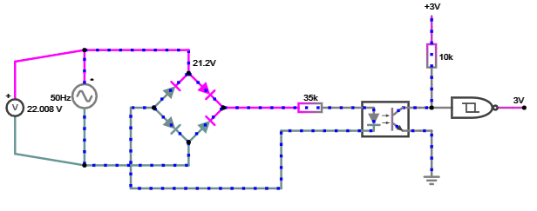Figure 9: simulazione ZC

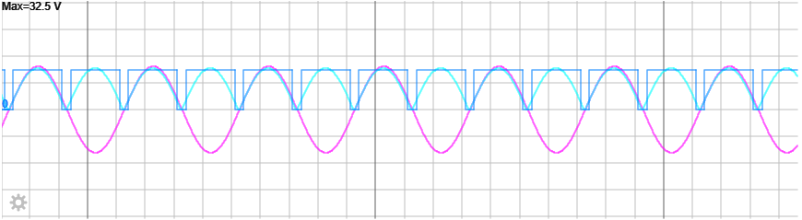Figure 10: forme d'onda ZC simulato

Le resistenze in serie R31-R32-R35-R38, distribuendo il carico di tensione, permettono di rispettare i rating del componente e di utilizzare relativamente footprint più piccoli, ma anche di garantire un certo grado di ridondanza in caso di guasto critico.
Da datasheet la caratteristica V-I del LED dell’optoisolatore stabilische che è necessario aquindi, data una tensione di retela resistenza totale è data da:

La potenza sulla singola resistenzache è un footprint che ha un rating di tensione di 150V che è compatibile con la caduta di tensione sulla resistenza che si aggira sugli 80V.

SENSORI DI CORRENTE E TENSIONE
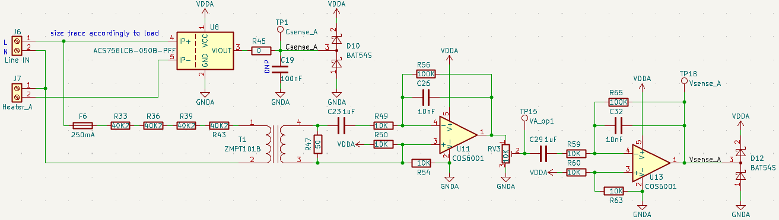Figure 11: schema sensori di rete
L’elemento riscaldante connesso al connettore Heater_X viene alimentato attraverso Line IN, inserendo a monte in serie alla fase il SSR così da poter determinare la potenza sull’elemento. La corrente massima su ciascun elemento riscaldante è di 7A.

Corrente

Il sensore per il rilevamento della corrente è un sensore ad effetto Hall, galvanicamente isolato di Allegro mricosystems il ACS758LCB-050B-PFF. Sovradimensionato per l’applicazione, viene alimentato con, presenta un range di misura bidirezionale di ±50A con un tensione proporzionale alla corrente rilevata di, che si traduce in un uscita dal chip pari a.
L’ADC del microcontrollore, con alimentazione, riesce a rilevare correnti massime di ±41A, prima di uscire dal range 0-3,3V. Con una risoluzione dell’ADC teorica dila corrente misurata è dunque

In uscita dal sensore di corrente è predisposto un filtro passa basso del primo ordine in caso si sviluppassero disturbi ad alta frequenza. Una possibile combinazione RC con frequenza di cutoff a 60Hz è data da ,.

Tensione

Per garantire l’isolamento galvanico viene usato un trasformatore di corrente 1:1 ZMPT101B che, data una corrente nell’avvolgimento d’ingresso, la ripresenta all’avvolgimento d’uscita. Il datasheet specifica una corrente massima di funzionamento di . É necessario dimensionare la resistenza d’ingresso di conseguenza. Data una tensione di retela resistenza totale supponendo trascurabile la resistenza di avvolgimento è data da:

La potenza sulla singola resistenzache è un footprint che ha un rating di tensione di 200V che è compatibile con la caduta di tensione sulla resistenza che si aggira sugli 80V. Anche in questo caso resistenze in serie, distribuendo il carico di tensione, permettono di rispettare i rating del componente e di utilizzare footprint più piccoli, ma anche di garantire un certo grado di ridondanza in caso di guasto critico.
La caduta di tensione sulla resistenza in parallelo al secondario del trasformatore che va da un minimo di -0.1V ad un massimo di +0.1V, viene amplificata e filtrata attraverso i due operazionali in configurazione passa-banda. Viene applicato prima un DC-bias pari ain modo da utilizzare tutto il range di tensione e garantire la compatibilità con l’ADC del microcontrollore.
Il guadagno è dato da mentre la le due frequenze di limite banda sono date dae. Lo sfasamento di 180° impone di posizionare due di questi filtri in serie in modo da avere un guadagno positivo.Si interpone un trimmer per regolare con precisione la tensione in uscita dal primo stadio di amplificazione.
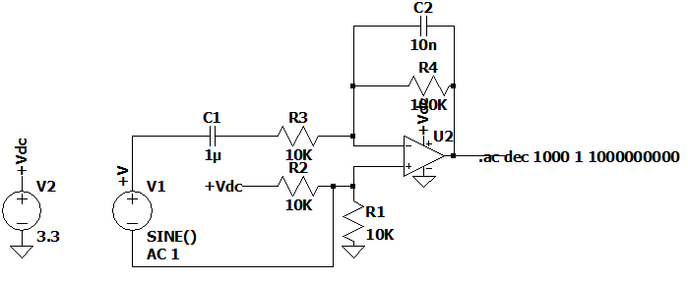Figure 12: filtro simulato

La tensione in uscita dal complesso è data da

La tensione di rete è data da

Sotto è descritto il diagramma di Bode del filtro simulato
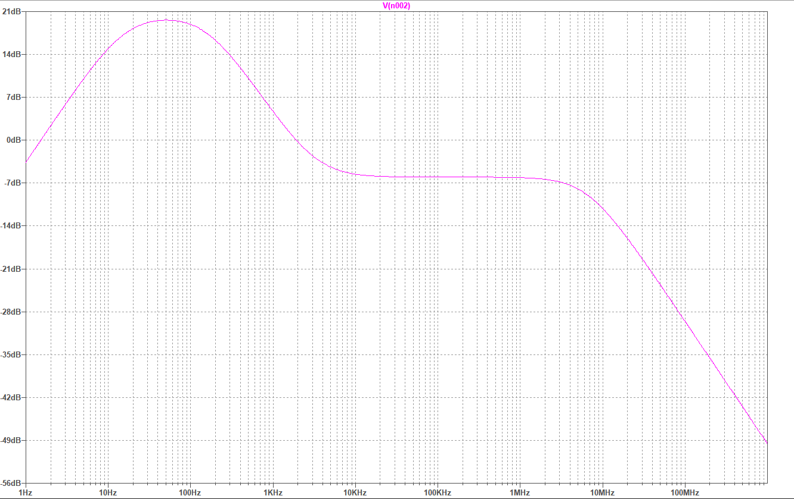Figure 13: digramma di Bode stadio simulato

SENSORI DI TEMPERATURA

Termocoppie

L’interfaccia di amplificazione delle termocoppie si basa su l’integrato MAX6675ISA+T che presenta una serializzazione della temperatura su linea SPI, offrendo una risoluzione di 12 bit, un’ accuratezza di 0.25°C e un range di lettura che va da 0°C a 1024°C. Questa viene usata per il controllo poiché la calibrazione di fabbrica e la semplice interfaccia seriale risulta più semplice da utilizzare rispetto al condizionamento del segnale di un’NTC.
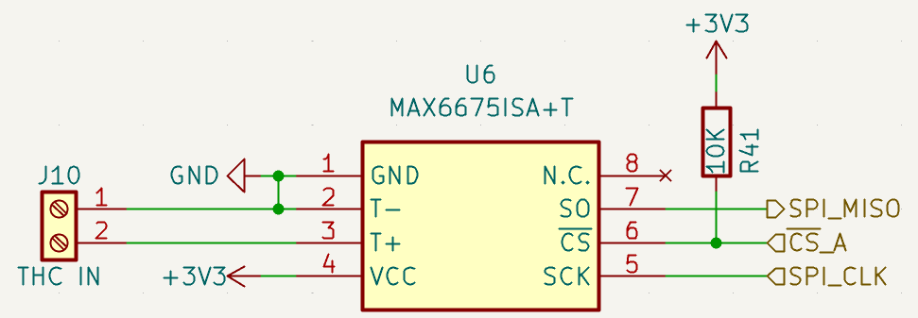Figure 14: amplificatore termocoppia

NTC

L’opzione NTC non viene usata per il progetto. La circuiteria formata da un semplice partitore di tensione è predisposta, ma ulteriori analisi riguardanti la scelta dei componenti e una caratterizzazione della termoresistenza è necessaria volendo inserire questo aspetto nel loop di controllo
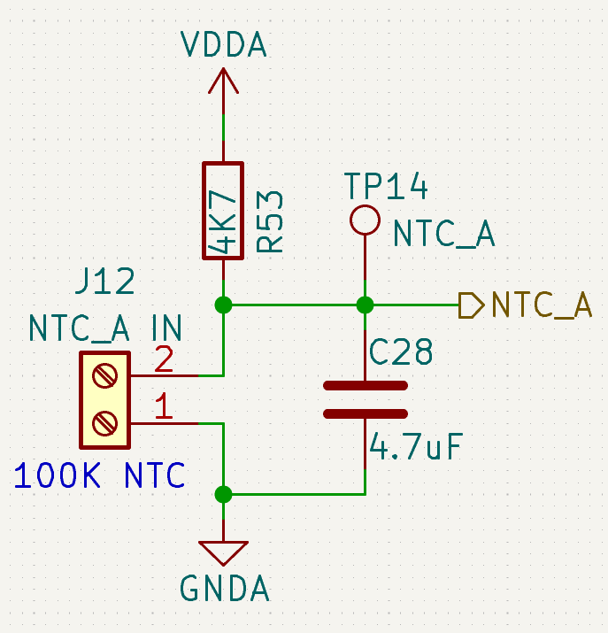Figure 15: circuito NTC

OUTPUT

ATTUAZIONE SSR

L'alimentazione degli elementi riscaldanti all'interno del forno è fornita da un massimo di due relè a stato solido, ciascuno con una potenza nominale di 2500W. Due circuiti di attuazione identici controllano ciascun SSR tramite un MOSFET in grado di erogare fino a 1A di corrente. L’SSR è collegato al connettore SSR_A o SSR_B, che fornisce una tensione di 5V, in configurazione open-drain, quando viene applicato un livello logico '1' al gate del MOSFET. Sui gate di ciascun MOSFET sono presenti resistenze limitatrici di corrente in ingresso e condensatori di filtraggio, mentre è presente un indicatore LED per visualizzare lo stato dell’uscita.
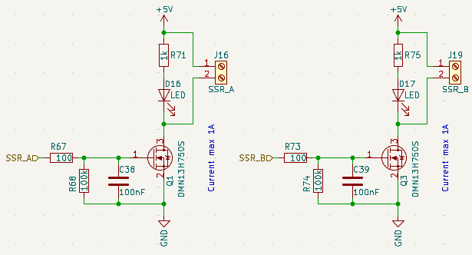Figure 16: schema attuazione SSR

ATTUAZIONE VENTOLA
Un forno di rifusione deve idealmente mantenere una temperatura coerente e uniforme all’interno. La ventola contribuisce a distribuire uniformemente l'aria calda, garantendo che tutte le parti del PCB siano esposte al medesimo profilo di temperatura. Inoltre, senza un ventola, possono verificarsi punti caldi o punti freddi localizzati all'interno del forno, il che può portare a una saldatura non uniforme e a difetti come il “tombstoning”. In più dopo il completamento del processo di reflow, la ventola contribuisce a raffreddare il PCB in modo più rapido.
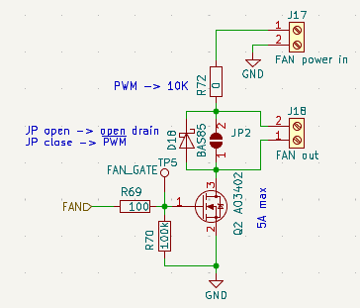Figure 17: schema attuazione ventola
Il circuito di attuazione predefinito è configurato come un MOSFET open-drain (JP2 aperto e R72 0ꭥ), in grado di gestire correnti fino a 5A. La ventola viene alimentata con alimentazione esterna per aumentarne la flessibilità di utilizzo, attraverso il connettore J17 FAN power in con tensione (fino a 30V) tanto che è possibile utilizzare il connettore J18 FAN out come un' uscita generica open-drain per controllare carichi diversi dalla ventola. Inoltre, chiudendo JP2 e sostituendo R72 con una resistenza da 10Kꭥ, su J18 FAN out può essere generato un segnale PWM da interfacciare ad un carico ad alta impedenza.

INTERFACCE

USB SERIALE
Una modalità di comunicazione con controller board è via il connettore USB type C montato sulla parte alta della scheda. Questo grazie ad un chip dedicato, virtualizza la connessione USB come collegamento seriale , più semplice da gestire a livello firmware. Il chip CP2102N-A02-GQFN28R non richiede fonti di clock esterne o particolari accortezze se non dei condensatori di decoupling e un partitore per il rilevamento dei 5V di alimentazione. Da questo connettore USB è possibile alimentare la scheda per le operazioni di programmazione e debug. La linea USB è protetta da eventi ESD grazie ai TVS montati e rispetta lo standard USB 2.0.
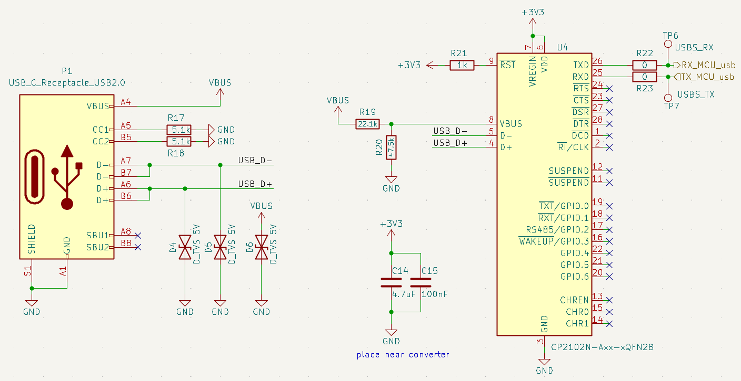Figure 18: schema convertitore USB-seriale

RS-485
Un altro modo per raggiungere controller board è utilizzare la linea RS-485. L’RS-485 è un protocollo di comunicazione seriale differenziale affidabile e robusto che è spesso scelto per applicazioni in cui è necessario trasmettere dati su lunghe distanze o in ambienti rumorosi, come quelli industriali. Un connettore sub-DB9 standard è utilizzato per effettuare l’interfacciamento fisico. La comunicazione half-duplex è implementata da il chip integrato MAX485 E
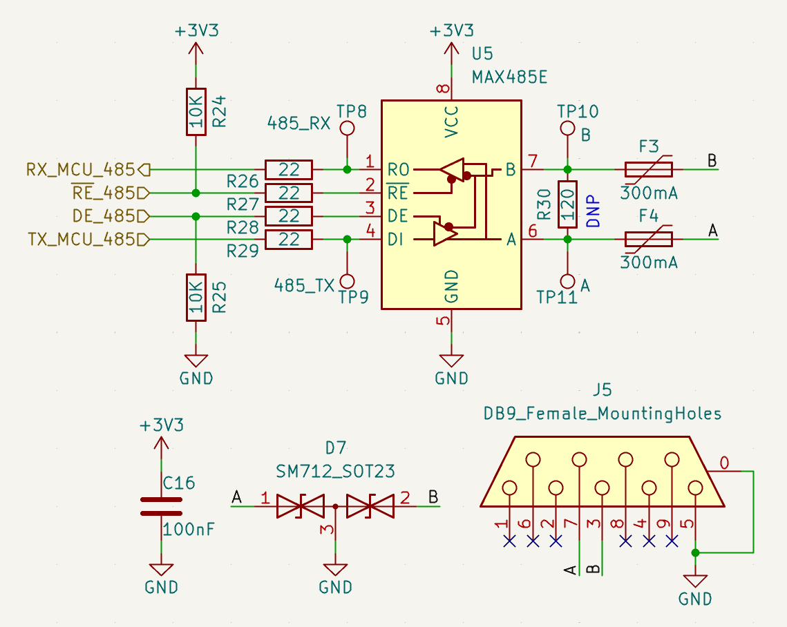Figure 19: schema transceiver 485

